**Сушко Матрона (Suszko Matrona)**

26 февраля 1783 г – крещение дочери Евдокии (РГИА 823-2-18, лист 223об, №4/1783-р (коп)).

**РГИА 823-2-18:** Лист 223об. **Метрическая запись №4/1783-р (коп).**

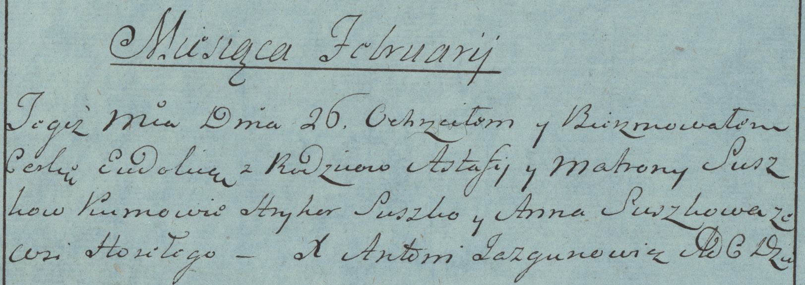

Дедиловичская Покровская церковь. 26 февраля 1783 года. Метрическая запись о крещении.

Suszkowna Eudokia – дочь родителей с деревни Горелое.

Suszko Astafi – отец.

Suszkowa Matrona – мать.

Suszko Hryhor– кум.

Suszkowa Anna- кума.

Jazgunowicz Antoni– ксёндз.